**Análisis y Diseño de Software**

**Taller 1: Inmobiliaria de los Alpes**



**Realizado por:**

|  |  |  |
| --- | --- | --- |
| **Persona** | **Rol** | **Código Uniandes** |
| Carlos Ernesto González Vargas | Líder del Grupo | 200819123 |
| Sandra Milena Gómez Ríos | Líder de Planeación | 201110951 |
| Andrés Mauricio Erazo Benavides | Líder de Soporte | 201110949 |
| David Pérez Chibuque | Líder de Calidad | 201117818 |
| Willian Alejandro Idrobo Luna | Líder de Desarrollo | 201110544 |
| Erik Fernando Arcos Franco | Líder de Desarrollo | 201110856 |

 

**Índice de Contenido**

**1.** **Identificación y descripción de stakeholders** 3

**2.** **Identificación y descripción de actores** 3

**3.** **Diagrama de Contexto** 4

**4.** **Descripción Casos de uso** 5

**5.** **Diagrama de Clases** 6

**6.** **Diagramas de Secuencia** 7

**7.** **Requerimientos no funcionales, escenarios de calidad** 9

**Índice de Tablas**

**Tabla 1. Stakeholders 3**

**Tabla 2. Actores 3**

**Tabla 2. Casos de Uso para ACTORi 5**

**Tabla 4. Descripción de entidades 6**

**Índice de Figuras**

**Figura 1. Diagrama de Contexto 5**

**Figura 1. Casos de uso para el actor ACTORi 6**

**Figura 3. Diagrama de Clases 7**

**Figura 4. Diagrama de Secuencia para Caso de uso 1 8**

**Figura 5. Diagrama de Secuencia para Caso de uso 2 8**

**Figura 6. Diagrama de Secuencia para Caso de uso 3 8**

**Figura 7. Diagrama de Secuencia para Caso de uso 4 9**

**Figura 8. Diagrama de Secuencia para Caso de uso 5 9**

**Análisis y Diseño de Software**

**Taller 1: Inmobiliaria de los Alpes**

1. **Identificación y descripción de stakeholders**

Sandra

Los Stakeholders del sistema son descritos a continuación

Tabla 1. Stakeholders

|  |  |  |
| --- | --- | --- |
| **ID** | **Stakeholder** | **Descripción** |
| **S1** |  |  |
| **S2** |  |  |
| **S3** |  |  |

1. **Identificación y descripción de actores**

Sandra

Para el sistema se identificaron los siguientes actores

Tabla 2. Actores

|  |  |  |
| --- | --- | --- |
| **ID** | **Actor** | **Descripción** |
| **A1** |  |  |
| **A2** |  |  |
| **A3** |  |  |

1. **Diagrama de Contexto**

Sandra

A continuación se muestra el diagrama de contexto de la solución diseñada

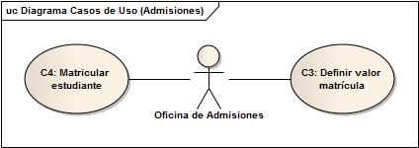

Figura 1. Diagrama de Contexto

1. **Descripción Casos de uso**
   1. **Casos de uso del Administrador**



Figura 2. Casos de uso para el actor Administrador

Tabla 3. Casos de Uso para Administrador

| **ID** | **Caso de Uso** | **Entradas** | **Precondiciones** | **Resultados** |
| --- | --- | --- | --- | --- |
| **CU01** | Crear Usuario | * Nombre Usuario * Login * Cédula | * El nombre de usuario es válido * El usuario no existe previamente en el sistema | * Un nuevo usuario es creado en el sistema con un password por defecto |
| **CU02** | Eliminar Usuario | * Login del usuario | * El usuario existe en el sistema * El usuario ya no es usado | * El usuario que corresponde al login indicado es eliminado del sistema |
| **CU03** | Exportar Información Web |  | * Existen inmuebles registrados en el sistema | * La información de los inmuebles registrados es exportada al sitio web de la empresa para visualización de los posibles compradores |
| **CU04** | Generar Reporte Global Mes |  | * Se ha registrado correctamente la información de arrendamientos del mes | * Se genera el informe consolidado del mes de los cobros realizados a los arrendamientos |

* 1. **Casos de uso del Coordinador Receptor Inmueble**



Figura 3. Casos de uso para el actor Coordinador Receptor Inmueble

Tabla 4. Casos de Uso para Coordinador Receptor Inmuebele

| **ID** | **Caso de Uso** | **Entradas** | **Precondiciones** | **Resultados** |
| --- | --- | --- | --- | --- |
| **CU05** | Registrar Cliente Natural | * Apellido * Nombre * Cédula * Dirección Correspondencia * Teléfono | * El cliente no se encuentra registrado previamente en el sistema | * El cliente es registrado en el sistema |
| **CU06** | Registrar Cliente Jurídico | * Nit * Razón Social * Dirección Correspondencia * Teléfono | * El cliente no se encuentra registrado previamente en el sistema | * El cliente es registrado en el sistema |
| **CU07** | Registrar Inmueble Casa | * Dirección, Tamaño, Escritura, Valor, Tipo de consignación. * Número de Pisos | * El inmueble no se encuentra registrado | * Consecutivo de Identificación * Tarifa de comisión |
| **CU08** | Registrar Inmuebe Apartamento | * Dirección, Tamaño, Escritura, Valor, Tipo de consignación. * Piso * Tiene asensor * Número Garajes * Interior o exterior | * El inmueble no se encuentra registrado | * Consecutivo de Identificación * Tarifa de comisión |
| **CU09** | Registrar Inmueble Oficina | * Dirección, Tamaño, Escritura, Valor, Tipo de consignación. * Número Líneas Telefónicas * Tiene parqueo cliente? * Total de parqueos * Número áreas independientes | * El inmueble no se encuentra registrado | * Consecutivo de Identificación * Tarifa de comisión |
| **CU10** | Registrar Inmueble Local | * Dirección, Tamaño, Escritura, Valor, Tipo de consignación. * Tamaño del deposito * Tamaño vitrinas | * El inmueble no se encuentra registrado | * Consecutivo de Identificación * Tarifa de comisión |
| **CU11** | Registrar Inmueble Depósito | * Dirección, Tamaño, Escritura, Valor, Tipo de consignación. * Tipos de recursos disponibles | * El inmueble no se encuentra registrado | * Consecutivo de Identificación * Tarifa de comisión |
| **CU12** | Consultar Comisión | * Tipo de consignación de Inmueble |  | * Valor que va a ser cobrado por la inmobiliaria |
| **CU13** | Consultar Inmueble por Cliente | * Tipo de Cliente * Identificador del cliente | * El cliente existe en el sistema | * Listado de inmuebles asociados al cliente especificado |

* 1. **Casos de uso del Empleado Selección de Clientes**



Figura 4. Casos de uso para el actor Empleado Selección de Clientes

Tabla 5. Casos de Uso para Empleado Selección de Clientes

| **ID** | **Caso de Uso** | **Entradas** | **Precondiciones** | **Resultados** |
| --- | --- | --- | --- | --- |
| **CU14** | Registrar Arrendatario | * Datos Personales * Salario * Empleador * Codeudor * Inmueble de interes | * El inmueble existe | * El arrendatario es registrado en el sistema * El arrendatario queda pendiente de verificación |
| **CU15** | Verificar Arrendatario |  |  |  |
| **CU16** | Registrar Contrato Arrendatario |  |  |  |
| **CU17** | Registrar Compra |  |  |  |
| **CU18** | Registrar Pago Comprador |  |  |  |
| **CU19** | Registrar Escritura Comprador |  |  |  |
| **CU20** | Generar Cheque |  |  |  |

* 1. **Casos de uso del Coordinador Selección de Clientes**



Figura 5. Casos de uso para el actor Coordinador Selección de Clientes

Tabla 6. Casos de Uso para Coordinador Selección de Clientes

| **ID** | **Caso de Uso** | **Entradas** | **Precondiciones** | **Resultados** |
| --- | --- | --- | --- | --- |
| **CU21** | Consultar Información Ventas |  |  |  |

* 1. **Casos de uso del Empleado Administración de Arriendamientos**



Figura 6. Casos de uso para el actor Empleado Administración de Arriendamientos

Tabla 7. Casos de Uso para Empleado Administración de Arriendamientos

| **ID** | **Caso de Uso** | **Entradas** | **Precondiciones** | **Resultados** |
| --- | --- | --- | --- | --- |
| **CU22** | Registrar Cobro Mensualidad |  |  |  |
| **CU23** | Generar Cheque Mensual Cliente |  |  |  |

* 1. **Casos de uso del Coordinador Administracón de Arriendamientos**



Figura 7. Casos de uso para el actor Coordinador Administración de Arriendamientos

Tabla 8. Casos de Uso para Coordinador Administración de Arriendamientos

| **ID** | **Caso de Uso** | **Entradas** | **Precondiciones** | **Resultados** |
| --- | --- | --- | --- | --- |
| **CU24** | Generar Reporte de Cliente |  |  |  |

* 1. **Casos de uso del Empleado Cobros Judiciales**



Figura 8. Casos de uso para el actor Empleado Cobros Judiciales

Tabla 9. Casos de Uso para Empleado Cobros Judiciales

| **ID** | **Caso de Uso** | **Entradas** | **Precondiciones** | **Resultados** |
| --- | --- | --- | --- | --- |
| **CU25** | Consultar Clientes Morosos |  |  |  |
| **CU26** | Generar Cobro Jurídico |  |  |  |
| **CU27** | Consultar Estado Cobros Jurídicos |  |  |  |

1. **Diagrama de Clases**

David, Willian

El diagrama de clases que representa la solución planteada se muestra a continuación:

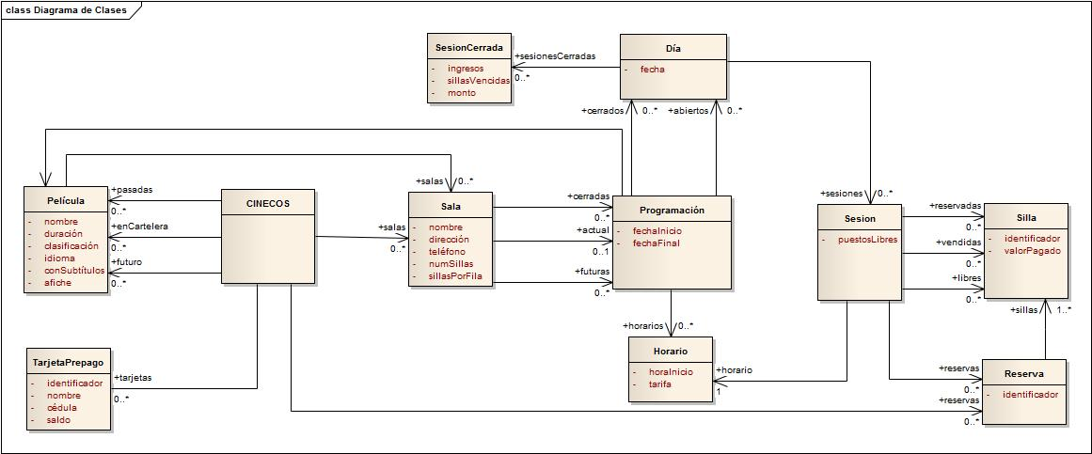

Figura 3. Diagrama de Clases

A continuación se describen las entidades identificadas dentro del diagrama de clases del sistema

Tabla 4. Descripción de entidades

| **Entidad** | **Descripción** | **Atributos y asociaciones** |
| --- | --- | --- |
| **Parqueadero** | Representa el parqueadero | * tarifaMinuto: Tarifa que se cobra * [*] tiene: conjunto de puestos |
|  |  |  |
|  |  |  |

1. **Diagramas de Secuencia**

David, Willian

A continuación se muestra el diagrama de secuencia de los siguientes 5 casos de uso relevantes en el sistema:

* Nombre Caso de uso 1
* Nombre Caso de uso 2
* Nombre Caso de uso 3
* Nombre Caso de uso 4
* Nombre Caso de uso 5

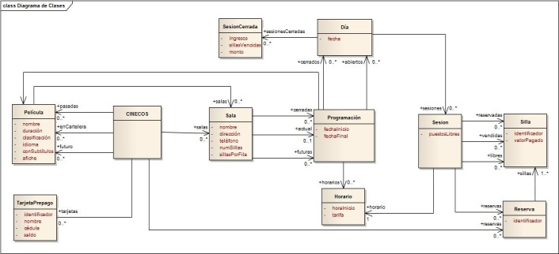

Figura 4. Diagrama de Secuencia para Caso de uso 1



Figura 5. Diagrama de Secuencia para Caso de uso 2



Figura 6. Diagrama de Secuencia para Caso de uso 3



Figura 7. Diagrama de Secuencia para Caso de uso 4



Figura 8. Diagrama de Secuencia para Caso de uso 5

1. **Requerimientos no funcionales, escenarios de calidad**

Carlos